[스포카, 업계1위 도도포인트 각 분야 대규모 채용]
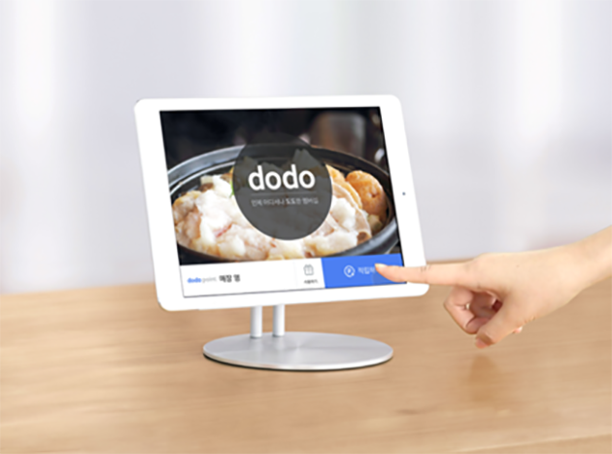

[회사소개]
스포카는 '매장과 고객을 세련되게 연결한다'는 비전 하에, 오프라인 매장 활성화를 지향하는 마케팅 솔루션 기업입니다. 매장이 본질에 더욱 집중하도록 매장 운영에 필요한 홍보 및 고객관리 컨설팅을 한번에 제공합니다.

[서비스 소개]
스포카는 고객이 자발적으로 전화번호를 입력하면 2초만에 가입과 적립이 가능한 태블릿 기반 멤버십 서비스 ‘도도 포인트’와 정확한 자동 고객 분류 기능을 통한 맞춤형 메시지로 손쉽게 매장의 소식과 쿠폰 마케팅이 가능한 매장 홍보 솔루션 ‘도도 메시지’ 광고 타켓팅 서비스 '도도애드'를 운영 하고 있습니다.

모집부문
모집부문 | 담당업무 | 자격요건 및 우대사항 | 고용  형태
Marketing  Consultant  영업  (서울) | - 도도솔루션 서비스 컨설팅  - 영업 전략 및 아이디어 기획을 통한 신규 매장, 브랜드 개척과 기존 거래처 관리  - 고객의 니즈를 파악하고 서비스에 대한 피드백 제공 등 전반적인 마케팅 솔루션 제공 | [자격 조건]  - 초대졸 이상  - 매장의 Needs를 정확히 파악하고 적절한 피드백  제공이 가능한 자  - 해당 서비스를 고객·상황에 맞게 Customizing하여 피칭할 수 있는 능력  - 뛰어난 도전 정신과 긍정적 마인드의 소유자  [우대조건]  - POS영업, CRM, 소셜커머스, 스타트업 영업 경험자  - 뛰어난 문서 작업 능력 보유자  - 마케팅 기본 지식 보유자  - 괄목한 만한 영업 성과를 증명할 수 있는 자 | 인턴  -평가 통해 정규직 전환 가능  (2개월)
CS 파트 | - 대표전화 대응 및 처리  - A/S 관련 원격 지원 | [자격 조건]  - 고졸 이상  - 대내외 커뮤니케이션 능력 및 논리적 설득력 보유  - 다양한 상황에 대처할 수 있는 문제 해결 능력  - 강한 서비스 및 긍정적 마인드 보유자  [우대 조건]  - 네트워크 관련 지식 보유자  - 네트워크 및 IT 업체 기술지원팀 우대  - 고객상담실 경력자 | 정규직  신입  (수습  2개월)
인사총무 | - 비품 구매 및 관리  - 복리후생 및 기타 지원 업무  - 인사 업무 서포팅  (총무 80%, 인사 20%) | [자격 조건]  - 초대졸 이상  - 센스있고 꼼꼼하신분  - 문제해결 능력이 뛰어나신분  [우대 조건]  - 유사업무 경험자  - 높은 서비스 마인드 보유자  - 뛰어난 커뮤니케이션 스킬 보유자  - 성실하고 책임감이 강한자 | 정규직  신입  (수습  2개월)
운영기획 | -일/주/월간 지표별 Data 분석, Insight 도출  -도출된 Insight에 따른 전략보고서 작성/실행  -영업의 평가를 위한 지표별 평가 KPI 수립  -조직별 목표 설정 및 실적 관리  -영업의 A~Z까지 업무 프로세스의 효율화 | [자격 조건]  -초대졸 이상  -전략팀 및 O2O 업종 기획팀 5년 이상의 경력자  -지표, KPI 등에 익숙한 분석적 사고가 있는 자  -일간, 주간, 월간 매출 Dash Board 작성이 가능한 자  -분석을 통해 주도적으로 영업 전략 수립/실행 가능  -지표별 Data 취합 및 가공을 통한 실적 분석이 가능하고 이를 보고서 형태로 표현이 가능한 자  -도출된 전략을 관련 부서에 적극적으로 표현하고 설득 시킬 수 있는 커뮤니케이션 능력이 있는자  [우대조건]  - Excel 고급 기능 사용자 (피벗 함수, 매크로 등)  - SQL, Tableau, VBA 활용 가능자 우대  - 재무, 회계에 대한 지식 보유자 우대 | 정규직  경력  (수습  2개월)
재무회계  (인턴) | - 전표입력  - 부가세 신고 및 기타 회계업무 서포팅 | [자격 조건]  - 학력 : 초대졸 이상  - 해외여행 결격 사유가 없는 자  - 꼼꼼하고 본인 업무에 오너쉽이 강하신 분  [우대 조건]  - 성실하고 강한 책임감 보유자  - 뛰어난 커뮤니케이션 스킬 보유자  - 유사업무 경험자  - 회계 관련학과 졸업자 | 인턴  (2개월)  - 평가  통해 정규직 전환 가능

전형절차 : 서류전형-1차면접- 인성검사-2차면접

제출서류
- 이력서, 자기소개서

접수방법 및 기간
- 접수 방법 : 스포카 채용 홈페이지 접수
https://spoqa.recruiter.co.kr/appsite/company/index

- 접수 기간 : 2017년 8월 7일(월)까지

참고 사이트
- http://www.youtube.com/watch?v=Mv-TVTsMzi4

근무 장소
- 서울 : 서울시 강남구 테헤란로 420 하이리빙빌딩 9층 (선릉역 1번 출구 도보 3분)

